**الإجابة النموذجية**

**مقياس ماقبل التاريخ العام**

**السنة الثانية تخصص علم الاثار**

1. **اشرح المصطلحات التالية: /12**

* **دهر الحياة الحديثة (سينوزويك Cénozoïque) /1**

يبدأ منذ حوالي 62 مليون سنة و لا يزال مستمرا الى يومنا هذا و يضم كل من الزمن الجيولوجي الثالث و الرابع

* **الانجراف القاري (تكتونية الالواح Tectonique des plaques)/1**

هي نظرية خاصة بتشكل القارات وضعها العالم ألفرد فاجنر وتنص على ان الأرض كانت عبارة عن كتلة واحدة تسمى القارة الام (بانجيا) و محاطة بمحيط واحد، مع مرور الازمن الجيولوجيا انفصلت الى قارتين هما لوراسيا و جندوانا، تبدأ القارات الحالية بالتشكل مع الزمن الجيولوجي الثالث لتنفصل اليابسة الى خمس قارات الموجودة حاليا.

* **الباليونتولوجيا علم الباليونتولوجياPaléontologie))/1**

مصطلح يتكون من ثلاث كلمات، تعنيPaléo

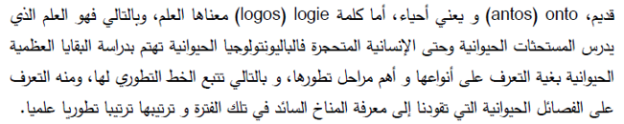

* **الطافونوميا/1**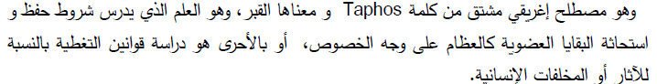
* **الزمن الجيولوجي الرابع/1**

هو اخر الأزمنة الجيولوجيا المنشأة للأرض، يأرخ بحوالي 2 م سنة ق.م الى يومنا هذا، ينقسم الى فترتين البلايستوسان و الهلوسان، بالإشارة الى الفترة الانتقالية بين الزمن الثالث و الرابع التي تسمى بالفلافرونشيا، يتميز بتواجد الانسان، التطور الحضاري، الظاهرة المناخية بالعروض الشمالية للكرة الأرضية الجليد، و الفترات المطرة و الرطبة و الجافة بالعروض الجنوبية الى جانب ظاهرة تذبذب مستوى المياه.

* **الجليديات الالبية /1.5**

فترة جليدية عرفت خلال الزمن الجيولوجي الرابع بالتحديدي فترة البلايستوسان،

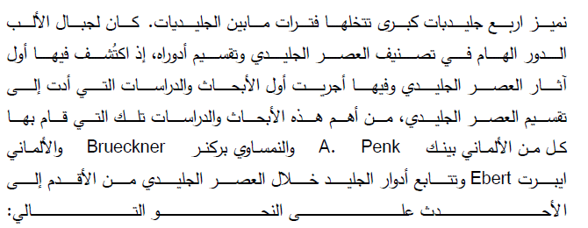قونز، مندل، ريس، فورم  
**علم تصنيف الاحياء/1.5** 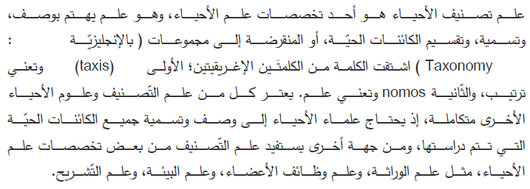

* **الرئيسيات / 1.5** حيوانات ثدية تعيش غالبا على الأشجار من

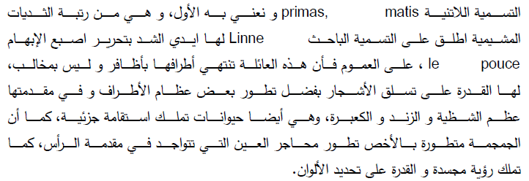

* **التأريخ النسبي/1** هو العلم الذي يحدد الترتيب النسبي للأحداث الماضية، دون

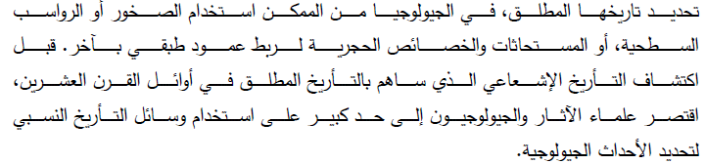

* **جنس الاوسترالوبيتاك 1.5**

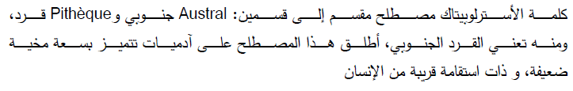

حسب التصنيف العلمي للأحياء تضم ضمن عائلة الادميات الحفرية التي عاشت بين 7 الى حوالي 4 مليون سنة ق.م في افريقسا الشرقية و الجنوبية و الاخدود الافريقي الكبير.

1. **فترة ماقبل التاريخ /2**



**-خطوات العمل الميداني في دراسة اثار ماقبل التاريخ** /6

-**إيجاد الموقع:** المسح الاثري، (الاستعانة بالخرائط الطبوغرافيا، الصور الجوية، اعمال و مؤلفات الباحثيين حول المنطقة،..)

-السبر للتعرف على البقايا ان وجدت

**-الحفرية :** شرح عملية الحفرية كتحديد المستوى أولا ، طريقة التربيع و كيفية نزع الطبقات، و جمع البقايا، غربلة الرواسب...

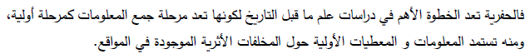

**-الأدوات التي تستعمل:**

